Для прохождения тест-кейсов потребуется скачать браузер со страницы <https://browser.yandex.ru/> либо обновить установленный браузер до последней версии через Меню -> Дополнительно -> О браузере.

После установки/обновления браузера требуется пройти по указанным в тест-кейсе шагам и при нахождении несоответствий с ожидаемым результатом оформить баг-репорт в формате:

1. Тест-кейс
2. Шаг тест-кейса
3. Ожидаемый результат
4. Фактический результат
5. Окружение: версия операционной системы, версия браузера

Ответ прислать в отдельном файле.

При прохождении помните, что в задании тестируется браузер и его интерфейсы.

## Тест-кейс №1

**Предусловие выполнения:** В настройках браузера browser://settings/?search=боковая включена боковая панель.

**Шаг 1:** Запустить браузер.

**Ожидаемый результат:** Браузер запускается.

**Шаг 2:** Запустить приложение «Яндекс Почта» из боковой панели:



**Ожидаемый результат:** Приложение запускается в отдельном окне не на весь экран. Окно приложения выглядит как на скриншоте ниже:

* Белая «шапка» приложения.
* Есть кнопка навигации «Назад».
* Есть кнопки управления окном (свернуть, развернуть, закрыть»).
* Есть кнопка переключения режимов с стрелкой.

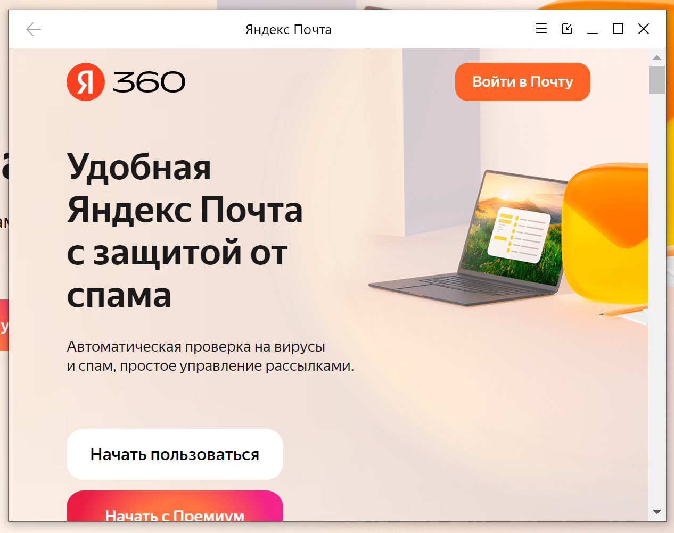

## Тест-кейс №2

**Предусловие выполнения:** В настройках браузера browser://settings/?search=боковая включена боковая панель.

**Шаг 1:** Запустить браузер.

**Ожидаемый результат:** Браузер запускается.

**Шаг 2:** Нажать на кнопку «+» в боковой панели.

**Ожидаемый результат:** Появляется баллун с списком приложений как на скриншоте:

* В балуне есть иконки и названия приложений. Они находятся в разных категориях.
* У балуна есть стрелка указывающая на плюсик в боковой панели.
* Внутри балуна есть кнопка «Добавить сайт как приложение».

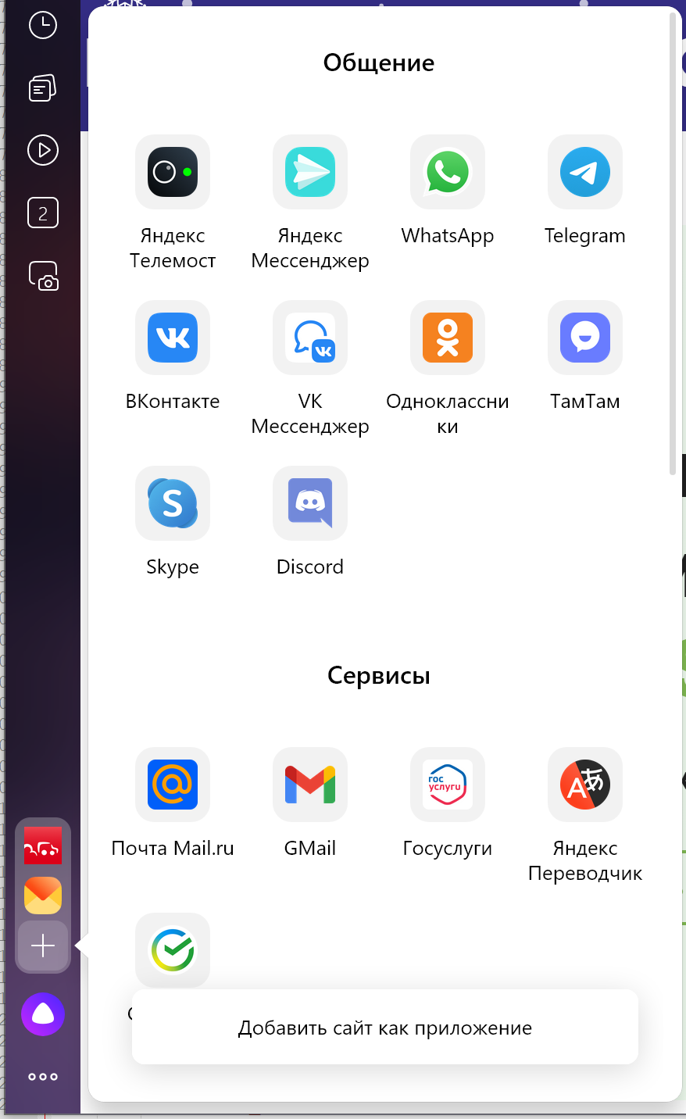

**Шаг 3:** Нажать на кнопку «Добавить сайт как приложение».

**Ожидаемый результат:** Появляется строка ввода для ввода адреса сайта.

**Шаг 4:** Ввести в строку pikabu.ru

**Ожидаемый результат:** Появляются подсказки:

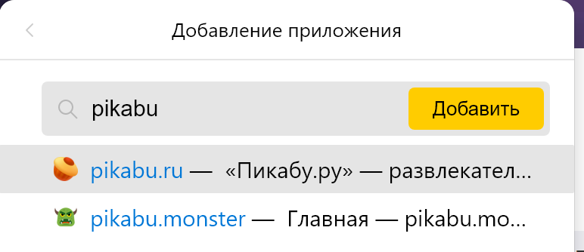

**Шаг 5:** Выбрать первый вариант и кликнуть на него мышью.

**Ожидаемый результат:** Приложение устанавливается и в боковой панели появляется его иконка:



**Шаг 6:** Кликнуть на иконку приложения в боковой панели.

**Ожидаемый результат:** Приложение запустилось в отдельном окне.

**Шаг 7:** Внутри приложения проверить открытие разных ссылок на странице.

**Ожидаемый результат:** Открытие страниц всегда происходит внутри окна приложения.

## Тест-кейс №3

**Предусловие:** В браузере включены группы вкладок в настройках browser://settings/?search=группы

**Шаг 1:** Запустить браузер

**Ожидаемый результат:** Браузер запускается. Сверху окна, слева от вкладок присутствует элемент интерфейса с иконкой домика и стрелкой как на скриншоте.

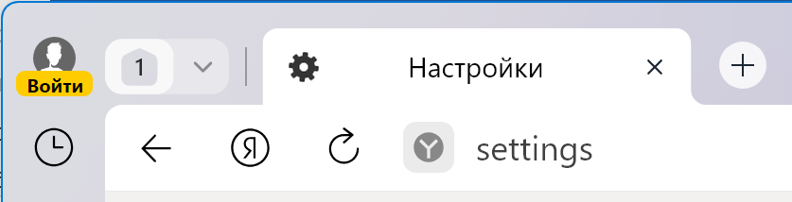

**Шаг 2:** Открыть любую новую вкладку.

**Ожидаемый результат:** В иконке домика изменилась цифра указывающая на количество открытых вкладок.

**Шаг 3:** Возле домика нажать на кнопку с стрелкой.

**Ожидаемый результат:** Разворачивается список групп вкладок где: присутствует текущая группа с домиком, кнопка «Создать группу вкладок».

**Шаг 4:** Нажать на кнопку «Создать группу вкладок».

**Ожидаемый результат:** Появляется балун ввода имени группы.

**Шаг 5:** Нажать клавишу ESC.

**Ожидаемый результат:**

Балун ввода закрывается, новая группа вкладок не создаётся.

**Шаг 6:** Повторить создание новой группы вкладок задав ей любое название и нажать Enter в балуне ввода имени.

**Ожидаемый результат:** Создаётся и сразу открывается новая группа вкладок. В названии этой группы вкладок присутствует число отражающее количество открытых вкладок и имя группы.

**Шаг 7:** Открыть в этой группе несколько любых вкладок и проверить счётчик открытых вкладок у текущей и «домашней» группы.

**Ожидаемый результат:** Счётчик открытых вкладок увеличивается по мере открытия новых вкладок только у текущей группы. У домика остаётся неизменным.

**Шаг 8:** Найти на любой открытой странице любую ссылку и кликнуть по ней ПКМ. В меню навести курсор на опцию «Открыть ссылку в группе».

**Ожидаемый результат:** В раскрывающемся меню присутствует две группы – текущая и домашняя. В названии группы есть количество открытых в ней вкладок.

**Шаг 9:** В этом меню выбрать открытие ссылки в другой группе отличной от текущей.

**Ожидаемый результат:** Вкладка открывается в выбранной группе и фокусировка переносится на открываемую вкладку с сайтом. В открываемой группе вкладок увеличивается счётчик открытых вкладок.